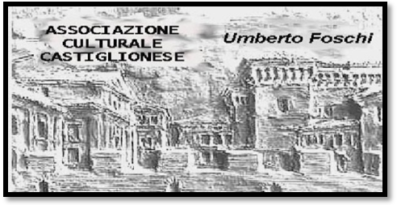 ***Associazione Culturale Castiglionese “U.Foschi”***

***Via Zattoni 2/A***

***48125 Castiglione di Ravenna (RA)***

***Tel. 338/8408746***

***info@associazioneculturaleumbertofoschi.it***

*Sabato 21 maggio 2016 ore 17:30*

*Presso la nostra sede nella sala sociale*

**Matteo Dallara**

nostro socio, conosciuto in ambito cervese, dove per anni ha esercitato la professione di maestro elementare e durante l’estate come albergatore, si è sempre impegnato a livello sociale ricoprendo incarichi pubblici in consiglio comunale e anche come volontario nella parrocchia.

Ci intratterrà con una conferenza dedicata alla sua terra:

**“ROMAGNA: IERI E OGGI”**

Al termine seguirà un momento conviviale offerto a tutti gli intervenuti.

Si ringrazia per la collaborazione: 